10. Převody jednotek hmotnosti  Jednotky hmotnosti  tuna - t dekagram – dkg  metrický cent - q gram - g  kilogram – kg miligram - mg  Vztah mezi jednotkami hmotnosti  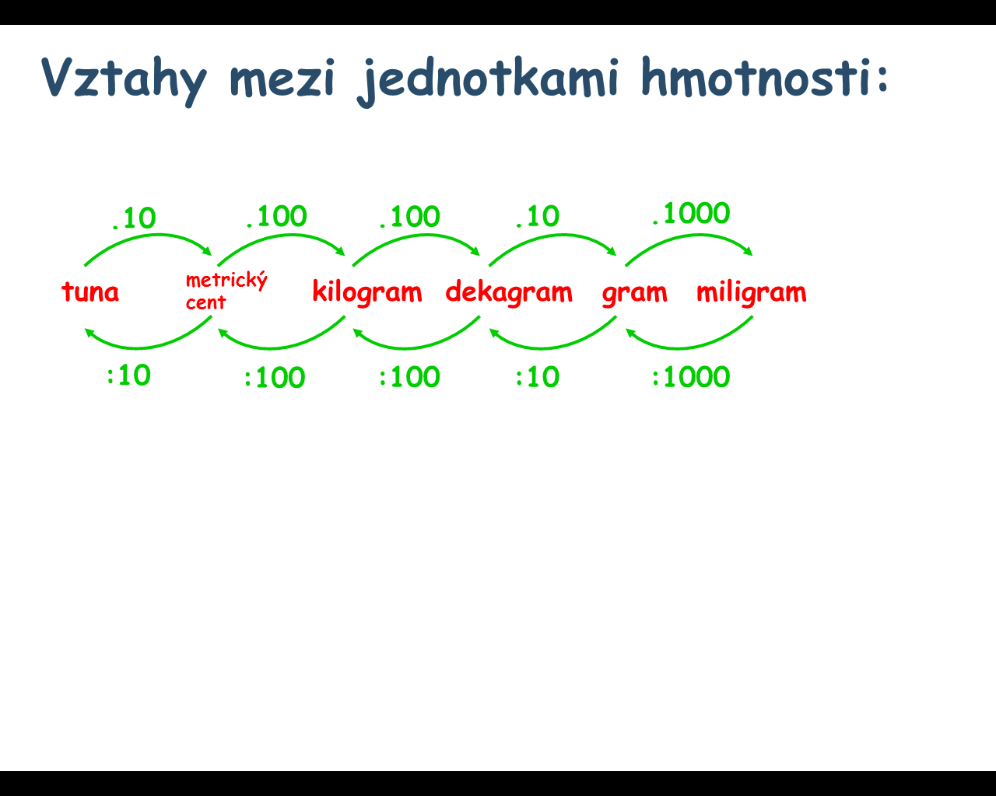  :1000  :100  .10  Př. 7,9 t = 79 q 350 kg = 3,5 q 4,8 g = 0,0048 kg  :10000  .1000  .100  0,25 kg = 25 dkg 9,37 kg = 9370 g 970 dkg = 0,097 q  1) Převeďte:  - 150 g = dkg  - 530 mg = kg  - 0,1 kg = dkg  - 4,2 t = q  - 89 kg = t  - 580 g = kg  - 740 kg = q  - 7,5 g = mg  - 25 dkg = g  - 0,89 kg = g  2) Převeďte:  - 0,3 kg = 300  - 50 kg = 0,5  - 0,45 t = 450  - 1,5 kg = 1 500  - 850 mg = 0,85  - 30 dkg = kg  - 50 kg = q  - 450 mg = g  - 15 dkg = g  - 0,89 t = kg  - 0,025 kg = mg  - 30 g = kg  - 0,5 kg = dkg  - 850 q = t  - 8 600 g = q  6) Převeďte:  a) 8,2 kg = g l) 8,8 g = mg  b) 0,25 t = q m) 560 dkg = g  c) 2,3 dkg = g n) 0,029 kg = g  d) 760 mg = g o) 450 g = dkg  e) 0,008 kg = g p) 85 000 mg = kg  f) 0,03 kg = dkg q) 0,5 kg = dkg  g) 471 kg = q r) 0,05 t = q  h) 0,009 t = q s) 9300 kg = t  i) 730 kg = t t) 0,000 25 kg = mg  j) 5800 g = kg u) 650 000 g = q  k) 740 kg = q v) 15 dkg = kg  Slovní úlohy – převody jednotek hmotnosti  7) Michal vážil na konci prázdnin 3/4 q. Od prázdnin přibral další 3 kg.  Kolik kg váží dnes?  8) Maminka odsypala z kilogramového balení cukru do cukřenky  150 g. Kolik g cukru v balení zbylo? | 3) Převeďte:  - 250 g = kg  - 3,9 g = mg  - 0,03 kg = dkg  - 350 kg = t  - 600 mg = g  - 0,7 kg = g  - 50 g = mg  - 45 q = kg  - 150 kg = t  - 9,5 t = q  4) Nalezněte a opravte chyby:  - 0,4 kg = 40 dkg  - 1 400 mg = 1,4 g  - 0,04 q = 0,004 t  - 70 kg = 0,7 q  - 0,52 kg = 520 g  - 200 g = 2 dkg  - 12 kg = 1 200 g  - 0,002 q = 200 g  - 1,5 kg = 1 500 g  - 25 q = 2,5 t  - 120 kg = 1,2 q  - 5 900 g = 0,59 kg  - 3,5 g = 3 500 mg  - 8 dkg = 800 g  - 0,6 t = 600 kg  - 0,06 kg = 60 g  5) Doplňte jednotky:  - 200 g = 20  - 3,9 g = 3 900  - 2,5 q = 250  - 3 500 kg = 3,5  - 600 g = 0,6  9) Valník má nosnost 4 t. Kolik 50 kg pytlů s obilím na něj můžeme  naložit?  10) V masně nakrájeli z 0,8 kg šunky 25 dkg. Kolik g šunky zbylo?  11) V krabici o hmotnosti 100 g je zabaleno celkem 20 másel o  hmotnosti 250 g. Kolik kg váží celá krabice s 20 másly?  12) Do výtahu s nosností 0,2 t nastoupil Milan vážící 85 kg a jeho otec  vážící 1,1 q. Byla překročena nosnost výtahu, jestliže mají 10 kg  nákup?  13) Do pomazánky jsme dali 25 dkg šunky, 20 dkg sýru, 50 g  majonézy. Kolik kg pomazánky jsme vytvořili?  14) 5 kg lískových oříšků jsme rozvážili do 25 stejných balení. Kolik g  lískových oříšků bude v každém balení?

